ŠKOLSKI TOALET/WC

ZA OBAVLJANJE NUŽDE KOD KUĆE I U ŠKOLI IDEMO NA WC.

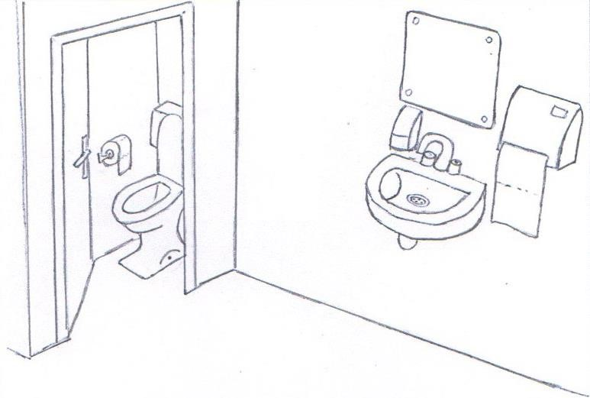

U ŠKOLI JE VAŽNO REĆI UČITELJICI DA IDEMO NA WC.
PODIĆI ĆEMO RUKU I PRISTOJNO ZAMOLITI DA TREBAMO IĆI NA WC.

PRI ODLASKU NA WC MORAMO NAJPRIJE KUCANJEM NA VRATA PROVJERITI DA LI NEMA NIKOGA U WC-u I TEK ONDA UĆI.
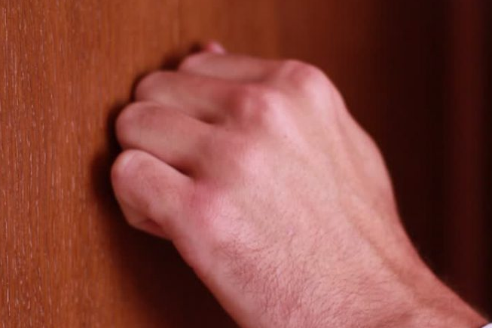

NAKON OBAVLJENE NUŽDE MORAMO PUSTITI VODU.
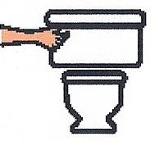
POSLIJE UPOTREBE WC-a VAŽNO JE DOBRO OPRATI I DEZINFICIRATI RUKE.
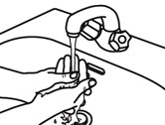

KAD TO ZAVRŠIMO, VRAĆAMO SE U RAZRED! * Slike su uzete sa internetskih stranica: www.zdravlja.com, www. hr.izzi.digital, Zbirka nastavnih listića za rad na razvijanju samostalnosti osoba s umjerenom i težom mentalnom retardacijom (Barbara Zadro, prof. defektolog, srpanj, 2015.)

